６項目 賃金（最低賃金）
第３章
働いて受け取る賃金（給料）はとても大事！
法律にもいろいろな決まりがあります。
あなたならどうしますか？

いい条件！
《求人情報》
アルバイト
時給1,200円
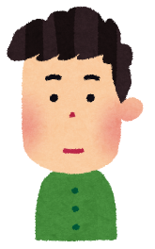
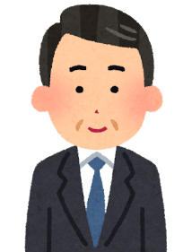
未経験者は時給1,１00円だよ。
でも皆勤手当は
月1万円出るよ。
はい…
(仕方ないか)
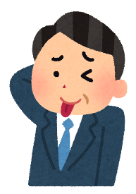
会社の業績が
悪いから
時給１，０２３円で
働いてもらうよ。
3か月後…
ええっ…
(そんな…)
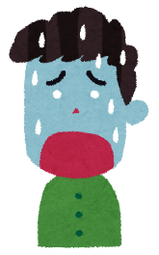
こんなことが
許されるのか…
次の給料日
時給１，０２３円だった…
皆勤手当も出ず、
尋ねたら「口で言っただ
けだから」と言われた

賃金とは？

賃金とは、給料・手当・賞与（ボーナス）などの名称にかかわらず、雇う人が働く人に対して「働いたことの対償として支払うすべてのもの」をいいます。
賃金（賞与などを除く）の支払方法は…
①通貨で、②直接労働者に、③全額を、④毎月1回以上、⑤一定の期日を定めて
支払わなければならないことになっています。
第３章

※賃金などの労働条件は労働者の合意なく変えることはできません。
◆最低賃金
雇い主は働くすべての人に最低賃金額以上の賃金を支払わなければならないことが、「最低賃金法」で定められています。
大阪府の最低賃金は時間額１，０２３円です（令和４年１０月１日時点）。

最低賃金は毎年、都道府県ごとに決められ、
最低賃金額も都道府県によって違います。

ポイント！！ ― 賃金の未払い ―

もし賃金を支払ってもらえなかったり、賃金が労働契約で約束した額より少なかったり、最低賃金以下の金額だった場合、それらは無効であり、正当な額との差額を請求できます。 また、口約束（口頭）でも契約は成立します。
自分で会社に請求してもダメな場合は、給与明細や賃金の決め方がわかる書類（労働契約書、労働条件通知書、就業規則など）、働いた日数や時間数がわかる書類（タイムカードのコピー）などの関係書類をそろえて、労働基準監督署に申告できます。

７項目 労働時間、休憩時間、休日
第３章
過重労働は心身の健康を害します！
「ワーク・ライフ・バランス」が大切。
あなたならどうしますか？

休憩も取らずに10時間
ぶっ続けで仕事だ…
でもこのままだと締め切り
に間に合わないよ～…
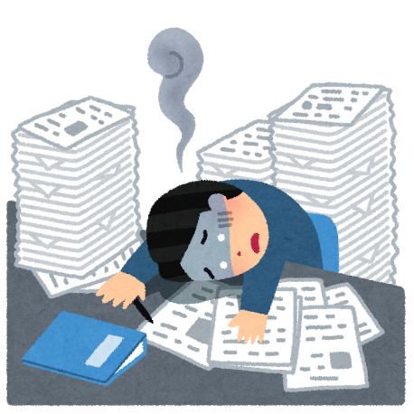

数か月後

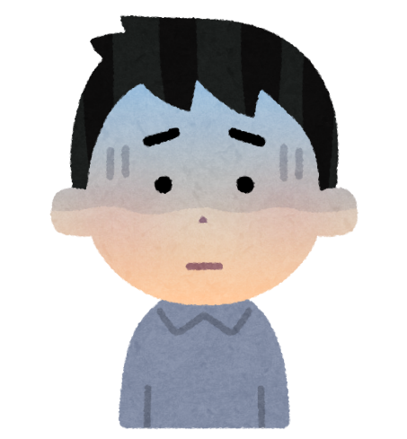
体調を崩して働けなくなり、職を失うことに…

さらに、何時間働いたかもわからず、残業代は請求困難、サービス残業のままに・・・

労働時間とは、「働く人が雇う人の指揮監督（仕事の指示）のもとにある時間」のことで、働く人は、その時間は誠実に仕事をする義務があります。

労働時間とは？

第３章

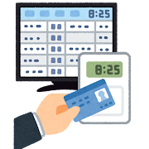

◆法定労働時間と所定労働時間
法定労働時間とは：法律で定められた労働時間の上限
1日の労働時間＝8時間以内（休憩時間を除く）
1週間の労働時間＝40時間以内（休憩時間を除く）

所定労働時間とは：労働契約や会社の就業規則で定められている、その会社
が決めた労働時間のことです。

※会社は、法定労働時間を超えて労働者に働いてもらう場合は、書面による協定いわゆる３６協定（さぶろく協定）を結ぶ必要があります。
法定労働時間を超えて働いた場
合は割増賃金を支払ってもらう
必要があります！
詳しくは次のページへ！

◆休憩時間
会社は働く時間が１日に６時間を超える場合は少なくとも45分間、8時間を超える場合は少なくとも１時間の休憩時間を労働時間中に与えなければなりません。

◆休日
労働契約において、「労働義務がない」とされている日をいいます。
会社は労働者に対して、「毎週少なくとも1日」か、「4週間を通じて4日以上」の休日を与えなければなりません。これを「法定休日」と言います。

８項目 時間外労働と割増賃金
第３章

残業したら賃金は割り増しされます！
でも、働きすぎはNG！
あなたならどうしますか？

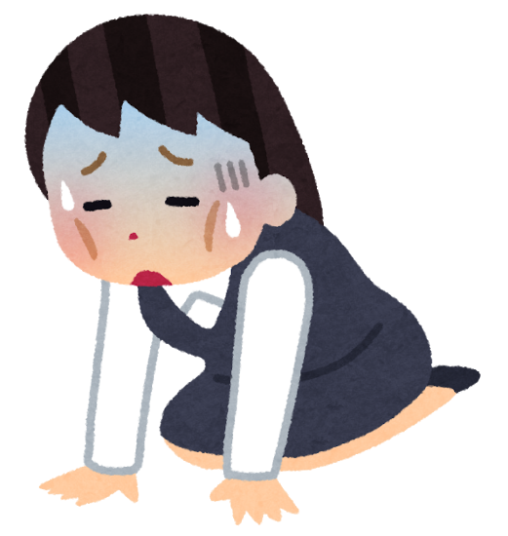

毎日、残業残業だ…
なのに、残業代がもらえない
なんて、ひどすぎるよ！

残業する場合の
上限時間や割増賃金率は、法律で決められているよ！
会社に請求しよう。

◆時間外労働とは ： 所定労働時間または法定労働時間を超えて働くこと
第３章
◆深夜労働とは ： 午後10時～午前5時の間に働くこと
◆休日労働とは ： 法定休日に働くこと
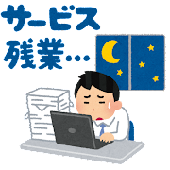
◆割増賃金の割増率
※法定時間外労働、深夜労働、休日労働を働く人にさせた場合、会社は、通常の賃金より割増した賃金（割増賃金）を働く人に支払わなければなりません。

区分 |  | 割増賃金率
時間外労 働 | 原則  （１日８時間超、１週40時間超） | ２割５分以上の率
 | １か月45時間を超える場合 | ２割５分を超える率（努力義務）
 | １か月60時間を超える場合 | ５割以上の率
休日労働 |  | ３割５分以上の率
深夜労働（原則午後10時～午前５時） |  | ２割５分以上の率
※アルバイトやパートタイム労働者も対象です。

ポイント！！ ― 割増賃金の計算方法 ―
例：時給1,100円
朝の8時から19時まで（うち休憩1時間）働いた場合の一日の賃金は

4時間 4時間
休憩
2時間
８：００
12：００
13：００
1７：００
19：００

法定労働時間（8時間労働）内

法定時間外労働
（8時間を超えている）
➡割増賃金2割５分以上が発生

時給1,100円×8時間+（時給1,100円×1.25）×2時間
=8,800円＋2,750円
＝11,550円
９項目 年次有給休暇
第３章
アルバイトには年次有給休暇がない？

うちの会社は正社員には有給休暇があるけど、アルバイトには有給休暇はないよ！
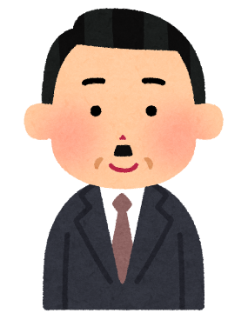

それって本当ですか？
前の会社はアルバイトにも年次有給休暇はありましたけど・・・

アルバイトでも有給休暇はもらえるのでしょうか？
右ページをチェックしよう！

賃金をもらいながら、自分の希望する所定労働日（働く日）に休みを取ることができる制度で、労働基準法で定められています。

年次有給休暇とは？

第３章
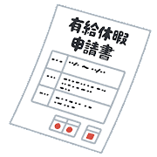

◆取得条件 ： 雇われた日から6か月継続して働き、全労働日（働く日）の8割以上出勤した人
◆取得理由 ： 利用目的は問われることなく取得できます
※ただし、会社の正常な運営をさまたげる場合、会社は別の日に休暇を変更させる
ことができます。
〈年次有給休暇の付与日数〉
勤続年数  週所定労働時間 | 6か月 | 1年  6か月 | 2年  6か月 | 3年  6か月 | ４年  ６か月 | ５年  ６か月 | ６年  ６か月以上
5日または  週30時間以上 | １０日 | １１日 | １２日 | １４日 | １６日 | １８日 | ２０日
週30時間未満  4日 | ７日 | ８日 | ９日 | １０日 | １２日 | １３日 | １５日
3日 | ５日 | ６日 | ６日 | ８日 | ９日 | １０日 | １１日
2日 | ３日 | ４日 | ４日 | ５日 | ６日 | ６日 | ７日
1日 | １日 | ２日 | ２日 | ２日 | ３日 | ３日 | ３日
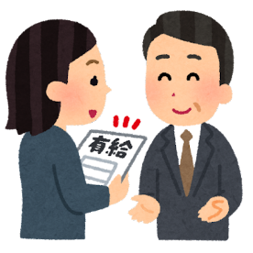
会社は、取得条件を満たしたすべての労働者
（パート・アルバイトなどの非正規労働者も含む）に、年次有給休暇を与えなければなりません！

ポイント！！ ― 年次有給休暇の時効 ―

年次有給休暇の時効（権利がなくなるまでの期間）は2年間です。
年次有給休暇を与えられた日から2年が経過すると、なくなってしまいます。

１０項目 職場のハラスメント
第３章
ハラスメントを受けたとき、
どのように対応すればいいのでしょうか？

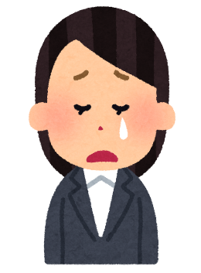
係長に、同僚たちのいる場で大声で怒られるのがつらいです。指導法を変えてもらうよう言ってもらえませんか。

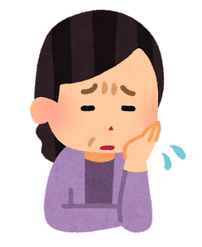
係長に話してみるよ。

対応の例
記 録
できれば、
なるべく相手に
「やめてください」と
意思表示！！
記録（いつ、どこで、なにをされて、どう感じたか）や、証拠を残し、それを元に雇い主（社内窓口、人事部、総務部など）に改善を求めましょう。改善されない場合は外部（ｐ3８）へ相談しましょう。

できない、
または言っても
止まらない場合は

・就業場所（働く場所） ・出張先 ・取引先の会社 ・社用車（会社の車）
・接待などで利用する場所 ・顧客の自宅 などがあげられます。

職場とは？

第３章

主な職場のハラスメントの種類
◆パワーハラスメント（パワハラ）
職場での立場が上の人（※）からの、業務上必要かつ、相当な範囲を超えた暴力や暴言、職場でのふさわしくない言動により、働きづらくなること。
※使用者、上司、先輩、長年働いている人など、同僚が対象となることもあります。

＊パワハラとなりうること＊
・身体的暴力（なぐる・けるなど） ・精神的暴力・暴言 ・仕事を与えない
・一人でできない量の仕事をさせる ・無視や仲間外れにする
・プライバシーを侵害する

◆セクシュアルハラスメント（セクハラ）
職場で行われる性的な言動（言葉・行動）が行われたことに対して、拒否
や抵抗をしたことによって解雇、降格などの不利益を受けることや、性的な言動によって、働きづらくなること。

＊セクハラとなりうること＊
・体に触れる ・性的な関係を求める ・性的な話をする、噂を流す
・女性だけお茶くみをさせるなどの性差別 ・性的なポスターなどを掲示する

◆マタニティハラスメント（マタハラ）／ケアハラスメント（ケアハラ）
妊娠や出産などに関する制度の利用や、育児休業、介護休業制度の利用
について、上司や同僚などの言動によって働きづらくなること。
たとえば、育児休業取得を申し出たら上司から「正社員からパートにな
らないと取得させられない」と言われるなど。
１１項目 社会保険
第３章
よく聞く「社会保険」って何だろう？

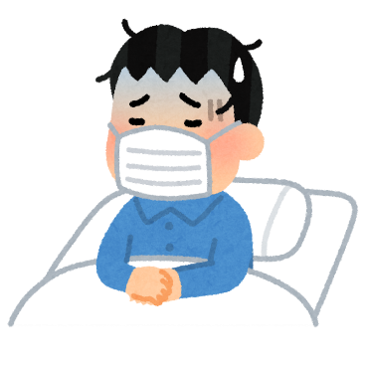
病気になってしまって…
1か月ほど働けなくなりました…

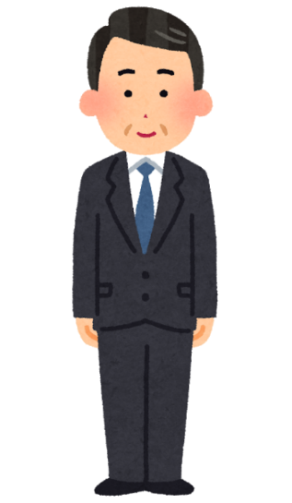

要件を満たせば健康保険から
手当金がでるから、
心配せずゆっくり休みなさい。

社会保険は“いざというとき”私たちの暮らしを支えてくれる公的な保険制度です。

社会保険
①労災保険 （業務上のケガ・病気・障がい・死亡）
②雇用保険 （求職・就職促進・教育・雇用継続）
③健康保険 （傷病・死亡・出産）
④厚生年金保険 （老齢・障がい・死亡）
～お金がもらえる場合の例～

◆労災保険
第３章
●対象：労働者（正社員、契約社員、パート・アルバイト、派遣社員など）全員
●仕事が原因でケガや、病気になったと認められた場合（通勤中も対象）
⇒治療費が無料になります。
⇒働けなくて、無給となった間、給料の約8割の給付が受けられます。
●保険料は、雇い主が全額支払います。
➡ 詳しくは労働基準監督署へ相談しましょう。（ｐ38参照）

◆雇用保険
●対象：週20時間以上働き、かつ働く期間が31日以上見込まれる人。
※業種や企業形態等によって、雇用保険が適用されない場合があります。
●労働者が「仕事を失った時」「資格などの講座を受講した時」「育児や介護でお休みした時」などに給付金が支給されるものです。
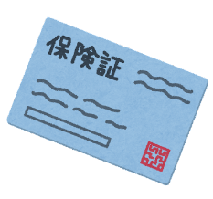
●保険料は、労働者、会社の双方が負担します。
➡ 詳しくはハローワークへ相談しましょう。（ｐ38参照）

◆健康保険
病気やケガ、出産や死亡などの時に、必要な医療給付や手当金が支給される制度です。労働者は保険証を出せば治療費が3割負担となります。
➡ 詳しくは協会けんぽや勤め先の健康保険組合へ相談しましょう。（ｐ38参照）

◆厚生年金保険
高齢になったり、ケガや病気で身体に障がいが残ったり死亡により遺族が生活に困る場合
などに備えた保険です。
➡ 詳しくは年金事務所へ相談しましょう。（ｐ38参照）
●対象：すべての会社、及び常時5人以上の労働者を雇っている個人事業所
※業種によって適用されない場合があります。
パートタイマー、アルバイトで所定労働時間（働く時間）の3/4以上、働く期間
が2か月以上の場合。
●保険料は、労働者、会社が半額ずつ負担します。

第３章
第3章 まとめワーク

下の から適切な言葉を選んで穴埋めをしましょう！

Q1 賃金は、直接労働者に、 で、 を、毎月１回以上、一定の期日を定めて支払わなければなりません。 ☛P1７をチェック

Q２ 労働時間の上限は、法律で、1日 時間以内（休憩時間を除く）、1週間の労働時間は 時間以内（休憩時間を除く）と定められています。
☛P19をチェック

Q３ 会社は、法定労働時間を超えて働いた労働者に原則 割 分以上の割増賃金を支払わなければなりません。 ☛P21をチェック

Q４ 雇われた日から継続して か月以上働き、労働日の８割以上出勤した正社員には、 日の年次有給休暇が与えられる。
☛P2３をチェック

Q５ パワーハラスメントは、使用者や上司からだけではなく、 や、長年働いている人からのハラスメントも含まれる。 ☛P25をチェック

Q6 雇用保険の加入対象者は週 時間以上、 日以上の雇用が見込まれる人。 ☛P2７をチェック

３１ / 通貨 / ５ / ６ / ４０ / 全額 / ８ / ２ / １０ / ２０ / 同僚

コラム
第３章

産前産後休業
妊娠した労働者が、安心して子どもを産めるよう、出産前後にお休みを取る制度です。法律で決まっています。

チェック！
！ 出産予定日の6週間前
からお休みです。
！ 出産後8週間は
お休みです。

育児休業
労働者が育児をするために一定期間休むことができる制度です。取得するかしないかは労働者が決めます。

チェック！
！ 子が1歳になるまで休む
ことができます。
！ 保育園が見つからないなどの理由がある場合は最長、子が2歳になるまで延長できます。

他にも・・・
！ 生理休暇
生理日に仕事をすることが困難な
労働者が請求した場合に休むことができます。

！ 子の看護休暇
子どもが病気やケガをした時の看護のために、1年に5日（子が２人以上の場合は１０日）まで休みが取れます。

